***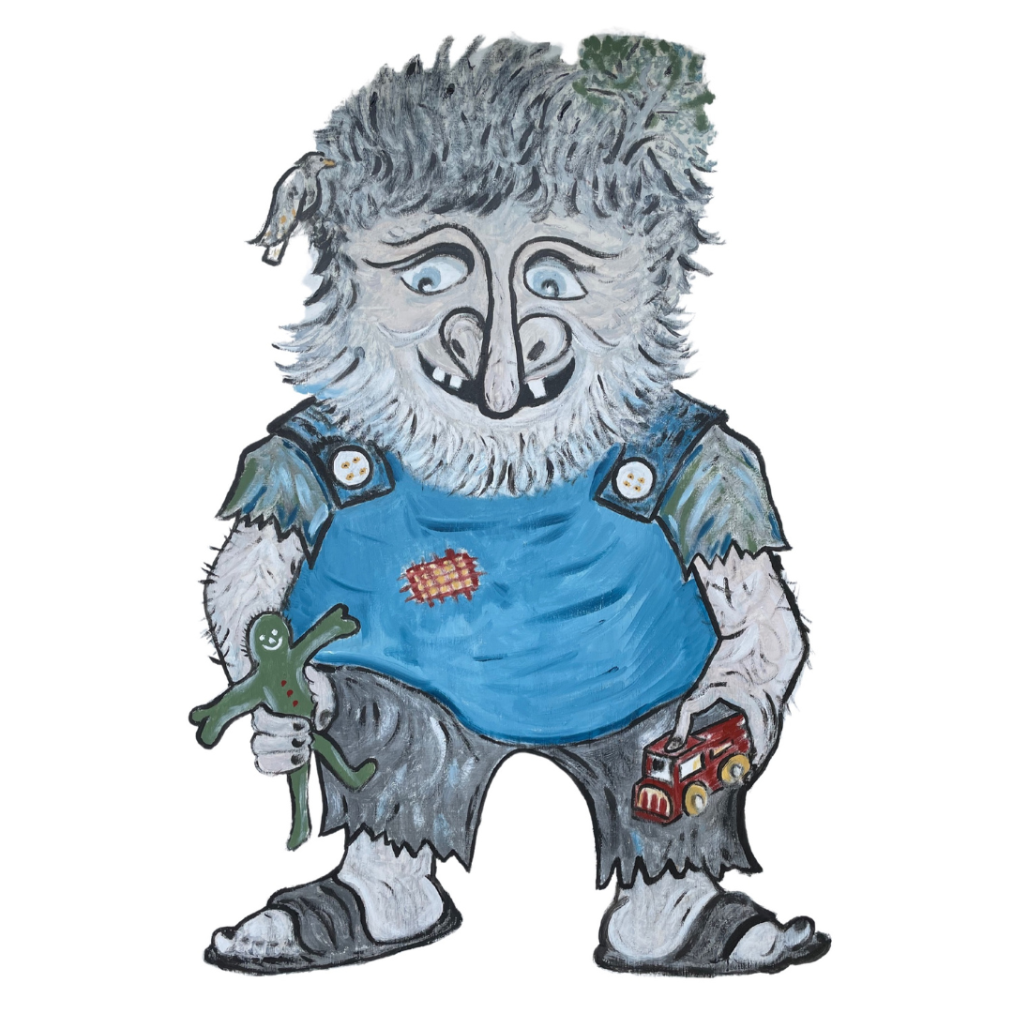*VEDTEKTER FOR STIFTINGA TROLLSLETTA BARNEHAGE – VOLDA, jf. Lov om barnehagar §8**

*Vedtekne av Skiparane i møte 13.09.1986. Endra etter forslag frå styret i samband med endringar i Lov om barnehagar, 19.06.2025.*

**§1. FØRETAKSNAMN & EIGARFORHOLD**

Stiftinga Trollsletta Barnehage er ei sjølveigande stifting. Foreldre som til ei kvar tid har barn i barnehagen er eigarar. Sjå under § 4. Trollsletta barnehage har driftsbygning og kontor i Kårstadvegen 16 i Volda kommune.

**§2. SAMFUNNSMANDATET TIL BARNEHAGEN/Føremål**

Stifitinga har som føremål å eige og drifte barnehagen til det beste for barn og føresette. Trollsletta skal i samarbeid og forståing med heimen ivareta barna sitt behov for omsorg og leik, samt fremje læring og danning som grunnlag for allsidig utvikling. Barnehagen skal byggje på grunnleggjande verdiar i kristen og humanetisk arv og tradisjon, slik som respekt for menneskeverdet og naturen, åndsfridom, nestekjærleik, tilgiving, likeverd og solidaritet (Barnehagelova § 1).

Trollsletta er ein barnehage med særleg fokus på uteliv. Barnehagen si pedagogiske plattform er at barn si trong om kunnskap, rørsle og fellesskap skal stettast gjennom aktivt bruk av positive og varierte opplevingar ute i naturen. Barnehagen skal leggje til rette for at barna får eit mangfald av naturopplevingar og få oppleve naturen som en arena for leik og læring. Leiken skal ha ein sentral plass og leiken skal anerkjennast.

Barnehagen skal fremje demokrati, mangfald og gjensidig respekt, likestilling, berekraftig utvikling, livssmeistring og helse. Barnehagen skal møte barna med tillit og respekt, samt anerkjenne barndommen sin eigenverdi. Den skal bidra til trivsel og glede i leik og læring, og vere ein utfordande og trygg stad for fellesskap og vennskap. Barnehagen skal fremje demokrati og likestilling, og motarbeide alle former for diskriminering.

Barna skal få utfolde skaparglede, undring og utforskingstrang. Dei skal lære å ta vare på seg sjølv, kvarandre og naturen. Barnehagen skal leggje til rette for at barna skal utvikle grunnleggjande kunnskapar og ferdigheiter. Barnehagen skal vere bevisst på dei ulike uttrykksformene til barna og leggje til rette for medverknad. En skal vektleggje synspunkta til barna i samsvar med alder og modenskap.

Stiftinga skal til ei kvar tid drivast i samsvar med dei gjeldande lovene, føreskriftene, vedtekter, fastsett budsjett og årsplan for barnehagen si pedagogiske verksemd.

**§3. BEMANNING**

Barnehagen si grunnbemanning og pedagogisk bemanning skal til ei kvar tid følgje lov og foreskrift.

**§ 4 FORELDRERÅDET**

Foreldrerådet består av foreldra/føresette til barna i barnehagen. Foreldrerådet er barnehagens øverste organ.

Oppgåva til foreldrerådet er å fremje fellesinteressene til foreldregruppa, samt å bidra til at samarbeidet mellom barnehage og foreldregruppa dannar eitt godt barnehagemiljø.

Styreleiar og/eller styrar/dagleg leiar kallar inn til det første foreldremøtet/rådet i barnehageåret. Årsmøte skal avhaldast innan 15.09 kvart år.

Foreldrerådet skal ha rett til å uttale seg i saker som er viktige for deira forhold til barnehagen. Ved røysting, gis det ei stemme for kvart barn, og vanleg fleirtalsvedtak gjeld. Det skal skrivast referat frå møta. Tid og stad skal kome fram frå referatet, samt at i dei tilfella det har blitt røysta over saker skal det dokumenterast stemmefordeling og uenigheit.

**§5. STYRET**

Styret til Stiftinga skal ha 6 medlemmer.

* 4 skal veljast mellom foreldra til dei barn som har plass i barnehagenog er samstundes barnehagens samarbeidsutval (SU).
* 2 skal velgast av og mellom dei tilsette i barnehagen.

Foreldrerepresentantar og vara skal veljast for minimum to (2) år, og helst for heile perioda dei har barn i barnehagen.

Representantar for dei tilsette veljast for to (2) år.

Val til styret skal skje i tidsrommet 15.08 – 15.09 kvart år – ofte i samband med årsmøtet.

Styret sine oppgåver :

* Tilsette evt. nytt personale i barnehagen
* Godkjenne innstilling til opptak av nye barn
* Godkjenne barnehagens budsjett og resultatrekneskap
* Godkjenne barnehagens Årsplan og samarbeide om barnehagens innhald
* Syte for naudsynte forsikringar for barn, tilsette, innbu og bygning

Samarbeidsutvalet (SU) skal vere eitt rådgjevande, kontaktskapande og samordnande organ. Utvalet skal arbeide for å fremje samarbeidet mellom barnehagen og heimen. Samarbeidsutvalet er styret i barnehagen og det blir kalla inn til møte ved behov. Samarbeidsutvalet skal i samarbeid med dagleg leiar sjå til at barnehagen vert driven i samsvar med lov, rammeplan, vedtekter, retningslinjer og barnehagen sitt budsjett. Samarbeidsutvalet skal fastsetje årsplan for den pedagogiske verksemda.

Møter vert kalla inn til ved behov, ofte saman med ordinære styremøte. Det skal skrivast referat frå møta. Tid og stad skal kome fram frå referatet, samt at i dei tilfella det har blitt røysta over saker skal det dokumenterast stemmefordeling og uenigheit.

**§6. SIGNATURRETT**

Leiar i styret skal ha Stiftinga sin signatur.

**§7. OPPTAK AV BARN – OPPSEIING AV PLASS**

**7.1 Samordna opptak**

Barnehagane i Volda kommune har samordna opptak. Foreldre/føresette sender søknad på elektronisk skjema. Dagleg leiar innstiller i samsvar med opptakskriteriane og tek opptak av barn til barnehagen. Søknadsskjema og vedtekter ligg på barnehagen si heimeside. Ein kan også finne søknadsskjemaet på Volda kommune sine sider. Søknadsfrist for hovedopptaket er 1. mars.

Ei opptaksgruppe samansett av administrasjonen, styrarane i kommunale- og private barnehager samordner og gjer hovedopptaket i mars måned. Tildeling av plass blir samordna i samsvar med søkar sine prioriteringer. Alle som vert tildelt barnehageplass får beholde plassen ut barnehageåret det året dei startar på skule.

**7.2 Opptakskrins**

Opptakskrins for barnehagen er Volda kommune. Ved ledig kapasitet kan barn frå andre kommunar få plass. Tilbodet må vere avklart med bustadkommunen.

**7.3 Rett til barnehageplass jf. Barnehagelova §12a**

«Barn som fyller ett år senest innen utgangen av august det året det søkes om barnehageplass, har etter søknad rett til å få plass i barnehage innen utgangen av den månaden barnet fyller ett år i samsvar med denne loven med forskrifter. Barn som fyller ett år i september, oktober eller november det året søkes om barnehageplass, har etter søknad rett til å få plass i barnehage innen utgangen av den måneden barnet fyller ett år med denne loven med forskrifter».

Barnet har rett til plass i barnehage i kommunen der det er busett. Det er kommuna som barnehagemyndigheit som har plikt til å oppfylle retten til barnehageplass.

**7.4 Opptakskriterium**

For opptak i Trollsletta barnehage skal opptakskriteria ha følgjande prioritering:

1. I samsvar med barnehagloven § 13 har barn med nedsatt funksjonsevne og barn som det er fatta vedtak om etter lov om barneverntjenester §§ 4-12 og 4-4 andre og fjerde ledd, rett til prioritet ved opptak i barnehage.

2. Barn med særleg trong for barnehageplass p.g.a. sosiale, helsemessige eller andre tilhøve i heimen.

3. Søsken av barn som er i barnehagen på søknadstidspunktet, eller barn av tilsette. Desse to gruppene er jamstilte. Barna vert prioritert etter høgst alder.

4. Barn og søsken som har vore i barnehagen for inntil tre år sidan.

5. Barn som etter styrets skjønn passar inn i barnegruppa med hensyn til alder, kjønn og fast bustadsadresse. Ved opptak vil barn som det er søkt heil plass prioriterast. Søkjarar som meiner dei har rett til plass under kriterium 1-3 må sende inn tilråding frå sakkunnig instans til Volda kommune, sektor Oppvekst før 1. mars.

**7.5 Overflytting til annan barnehage**

Ved søknad om overflytting gjeld same opptakskriterium som andre søkjarar. Når foreldre/føresette takkar JA til tilbod om overflytting, vil noverande tilbod bli avslutta.

**7.6 Supplerande opptak**

Det vert tildelt barnehageplassar gjennom heile året dersom barnehagen har ledig plass.

**7.7 Klage på opptak**

Ved hovudopptak kan søkjar klage over avslag på søknad om barnehageplass og på avslag om å få sitt fyrste eller andre ønske oppfylt. Utanom hovudopptaket kan berre søkjarar til barnehagen med lovfesta rett til prioritet etter barnehageloven § 13, klage dersom de ikkje får tilbod om plass. Reglane for klageadgang finst i Forskrift om saksbehandlingsreglane ved opptak i barnehage, (forskrift 2005-12-16 nr. 1477)

**§8. FORELDREBETALING**

Foreldrebetaling og søskenmoderasjon vert regulert gjennom barnehagelova §15 og til ei kvar tid gjeldande forskrift. Stortinget fastsett kvart år maksimalpris pr. månad og pr. år for plass i barnehage. Kostpengar kjem i tillegg, pr. 01.09.24, 390 kr. Foreldrebetalinga er månadleg i 11 månader, juli er betalingsfri. Ved for sein betaling vil gebyr og renter kome i tillegg.

Det vil verte krevd betaling frå første dag i månaden en har fått plass, t.d. om en har fått plass i barnehagen frå den 10., vil det takast betalt frå den 1.

Ved sein henting fører det til ekstra personalkostnader, då ileggast den føresette eit gebyr på kr. 150,- pr. 15 minutt pr. barn.

Det er en klar føresetnad at barnehagen skal drivast utan økonomisk forteneste.

**8.1 Søskenmoderasjon**

Søskenmoderasjon er 30% for barn nummer to og 50% for dei andre barna. Søskenmoderasjon gjeld søsken som bur fast saman. Moderasjon gjeld også når barna går i ulike barnehagar i kommunen. Barnehagen har ordning for reduksjon i foreldrebetaling og fritak foreldrebetaling for 20 timar pr veke jf. moderasjonsordning i forskrift om foreldrebetaling. https://www.volda.kommune.no/tenester/oppvekst-barnehage-og-skule/barnehage/pris-og-moderasjon/

**8.2 Oppseiing av plass**

Oppseiingstid på barnehageplassen er 1 månader gjeldande frå 1. i påfylgjande månad, og skal skje skriftleg. Oppseiing frå føresette mottatt av barnehagen etter 1. april medfører ein plikt til å betale foreldrebetaling ut juni månad.

Ved særskilte høve kan det gjerast unntak frå denne regelen. Unntak kan mellom anna gjerast dersom ein får inn eit nytt barn til den ledige plassen. Ved vesentleg misleghald eller når tungtvegande grunnar tilsei det, kan barnehageplassen seiast opp eller hevast med umiddelbar verknad. Styret fattar vedtak om oppseiing eller heving av barnehageplassen. Foreldre/føresette skal ha skriftleg melding om oppseiing eller hevingsvedtaket i henhold til samvirkelova §23.

**§9. OPNINGSTIDER / STENGINGSTIDER**

Opningstid for barnehagen skal fastsettast av styret.

Barnehageåret er i perioden 01.08-31.07.

Barnehagen tilbyr 100% barnehageplass.

Barnehagen skal vere åpen frå kl 07.30 – 16.30, mandag til fredag.

**§10. FERIE**

Barnehagen har feriestengt 3 veker på sommaren (i løpet av veke 28-29-30-31). Styret kjem med innstilling til kva tre veker som er aktuelle, og dette blir endeleg vedteke av foreldrerådet under årsmøtet.

Barnehagen held stengt julaften (24. desember) og nyttårsaften (31. desember). Barnehagen har stengt i romjulsveka dersom det er 5 eller færre barn som har meldt behov for plass. Barnehagen held stengt onsdag før skjærtorsdag. Måndag og tysdag blir også stengt dersom det er 5 eller færre barn som har meldt behov for plass. Dette med bakgrunn i at det gjev eit utilstrekkelig tilbod til dei barna som kjem i barnehagen, samt at det er kostbart med to tilsette på jobb.

Dagleg leiar gir beskjed om dette til familiane dette gjeld etter desse fristane:

* For romjula: 5.desember.
* For påskeferien: seinast tre veker før palmesøndag.
* For sommarferien: To veker etter fristen til foreldra for å levere inn ferieskjema, og seinast 5. mai

Barnehagen har stengt på personalet sine 5 planleggingsdagar per barnehageår. Dagane vert gjort kjent i starten av barnehageåret.

Alle barn skal har fire veker ferie, derav tre veker skal vere samanhengande om sommaren. Ferie skal vere innmeldt. Barna som skal starte på skule, må avvikle all ferie før nytt barnehageår tek til, innan 01.08.

**§11. LEIKE- OG OPPHALDSAREAL**

Norm for leike- og opphaldsareal er 4 kvm pr. barn over 3 år, og 5,5 kvm pr. barn under 3 år. Netto leikeareal inne er 100 kvm.

Berekninga av areal tek utgangspunkt i dei barna som er tilstades, og dei rom som står til disposisjon for barna sine aktivitetar.

**§12. DUGNAD/VEDLIKEHALD**

Styret vedtek en plan for dugnad for alminneleg oppussing og vedlikehald ute og inne. Dugnadsansvaret er knytt til den enkelte plass i barnehagen. Føresette som nyttar barnehageplass pliktar å delta minimum 5 timar på dugnad som blir arrangert av barnehagen pr. barnehageår.

Dugnad er kun for føresette eller andre vaksne. Barn skal ikkje delta.

Verv i Styret og Samarbeidsutvalet (SU) er omfatta av dugnadsarbeid.

**§13. INTERNKONTROLL**

Styrar i barnehagen er ansvarleg for oppfølging av internkontrollrutiner. Barnehagen skal ha rutiner og kontrollsystem som ivaretek krava til helse, miljø og sikkerheit.

**§14. TEIEPLIKT**

Tilsette og medlemmar i styret har teieplikt etter §20 i Barnehagelova, jf. forvaltningslova §§ 13 til §13 f. Alle skal skrive undererklæring om teieplikt.

**§15. OPPLYSNINGSPLIKT**

Barnehagetilsette har opplysningsplikt til sosialtenesta, kommunal helseomsorgsteneste og barnevernstenesta jf. barnehagelova § 21 og 22.

**§16. POLITIATTEST**

Ved tilsetjing må søkjar kunne legge fram godkjent politiattest, jf. barnehagelova §19. Dette gjeld alle som skal arbeide i barnehagen.

**§17. HELSE**

Før eit barn kan ta til i barnehage, skal det leggast fram erklæring om barnet si helse. Dersom barnet har møtt til ordinær kontroll på helsestasjon, kan slik erklæring gis av føresett på eige skjema. Dersom ikkje, må føresette legge fram legeerklæring. Sjuke barn skal ikkje møte i barnehagen. Barnehagen følgjer Folkehelseinstituttets retningslinjer ved sjukdom hos barn.

**§18. FORSIKRING**

Gjennom Trollsletta er barna ulykkeforsikra heile døgnet, også når dei ikkje er i barnehagen. Forsikringa er gjennom PBL og Gjensidige. Meir informasjon om forsikringsavtalen kan ein få i barnehagen.

**§19. GRUNNKAPITAL**

Grunnkapitalen i Stiftinga er kr. 155.000,- som er ytt av skiparane ved dugnadsinnsats og gåver.

**§20. ENDRINGAR I VEDTEKTENE**

Vedtektene kan endrast av styret i barnehagen.

Endra, vedtatt og godkjent av styret 19.06.2025:

Kristina Juul Jørgensen, Ingrid Marie Strand, Vilde Moltudal Igeland, Magnus Tødenes, Tonje Urkegjerde og Trude Lothe Bjørneset